青少年机器人教育等级评测三级理论题

单选题（每题2分，共20分）
1、如图，该指令属于哪类编程结构？
A. 循环结构
B. 顺序结构
C. 分支（选择）结构
D. 嵌套结构
2、在绘制流程图时，我们用哪种符号程序开始和结束？

a b c d
- c
- a
- b、
- d
3.以下属于“逻辑”运算符的指令的图形化模块是哪个？
A.
B. 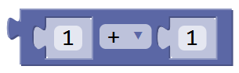
C.
D.
4、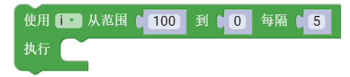此模块属于（）？
A. 顺序结构
B. 循环结构
C. 选择结构
D. 无法运行的结构
5、下列可以实现延时5秒的是？
A.
B.
C.
D.
6、如下图所示的程序，在2秒钟时间内LED灯闪烁多少次?
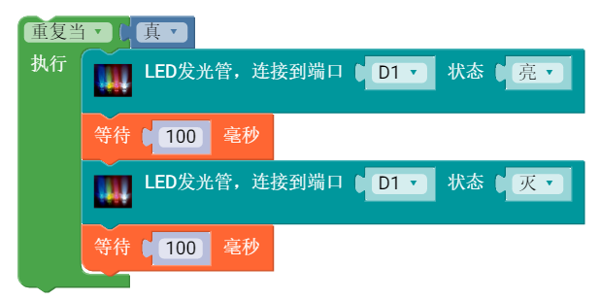
A. 20
B. 10
C. 5
D. 3
7、通过电位器旋转控制LED的亮度，程序运行下列表达正确的是?
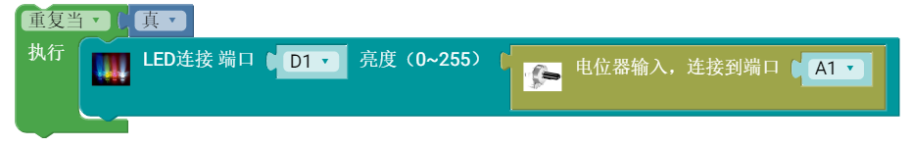
A. 电位器不能控制LED灯的亮度。
B. 电位器从一端旋转至另外一端时，LED灯的状态从最亮渐变到熄灭一次。
C. 电位器从一端旋转至另外一端时，LED灯的状态从最亮渐变到熄灭四次。
D. 电位器从一端旋转至另外一端时，LED灯的状态只有亮灭两种状态。
8、对红外传感器描述正确的是（ ）
A.红外传感器一定是模拟传感器。
B.红外传感器一定是数字传感器。
C.红外传感器根据需要可以设计成为数字传感器也可以设置成模拟传感器。
D.以上说法都是错误的。
9、这个模块表示什么？
A. 一定是按键传感器模块接入D1端口。
B. 可能是按键传感器模块或者是其他数字输入模块接入D1端口。
C. 一定是模拟传感器模块接入D1端口。
D. 可能是模拟传感器也可能是数字传感器接入了D1端口。
10、这个模块表示什么？
A. 一定是旋钮电位器模块接入A0管脚。
B. 一定是数字传感器模块接入A0管脚。
C. 可能是旋钮电位器模块或者是其他模拟输入模块接入A0管脚。
D. 可能是模拟传感器也可能是数字传感器接入了A0管脚。
判断题（每题2分，共10分）
- 编程只有图形化编程一种方式。（ ）
- 在时间和数值上都不连续的物理量为模拟量。（ ）
- 在电子系统中，按照时间及数值连续性分类，将信号分为数字信号和模拟信号。（ ）
- 用二进制代码表示具有某种特定含义信号的过程称为编码。（）
15、楼道灯只有在夜里有声音时才会变亮，那么没有光和有声音的关系逻辑与（ ）

答案：
1、C 2、A 3、C 4、B 5、A
6、B 7、C 8、C 9、B 10、C
11、错误 12、错误 13、正确 14、正确 15、正确

